**Trận Leningrad: Nỗi Đau và Sự Chiến Đấu Trong Cuộc Chiến Thế Giới Thứ Hai**

Trận Leningrad là một trong những trận đánh đau lòng và quyết định nhất trong lịch sử của Liên Xô và của thế giới, đặc biệt trong Chiến tranh Thế giới Thứ Hai. Từ ngày 8 tháng 9 năm 1941 đến ngày 27 tháng 1 năm 1944, thành phố Leningrad (nay là Saint Petersburg) đã chịu một cuộc bao vây kéo dài 872 ngày từ quân đội Đức, gây ra một bi kịch không thể tả được cho người dân và hàng triệu sinh mạng đã mất trong cuộc chiến này. Dưới đây là một cái nhìn sâu sắc và tường thuật chi tiết về Trận Leningrad và những tác động lớn lao của nó.

**Bối cảnh lịch sử:**

Sau khi Đức Quốc Xã tiến hành cuộc tấn công vào Liên Xô vào tháng 6 năm 1941, thành phố Leningrad đã trở thành một trong những mục tiêu hàng đầu của cuộc tấn công này. Với tầm quan trọng chiến lược và tinh thần của nó, Leningrad đã phải chịu một cuộc bao vây khốc liệt từ quân đội Đức.

**Cuộc chiến:**

Cuộc bao vây Leningrad đã gây ra một cảm giác tuyệt vọng và kinh hoàng cho người dân của thành phố. Với cung cấp thực phẩm và vật liệu cắt đứt, hàng triệu người dân Leningrad đã phải chịu đựng nạn đói và cảnh thiếu nước, trong khi phải đối mặt với sự tấn công của quân đội Đức từ bên ngoài.

Trong suốt 872 ngày của cuộc bao vây, người dân Leningrad đã phải chiến đấu không chỉ với quân đội Đức mà còn với tình thế khắc nghiệt của thiên nhiên. Họ đã tổ chức các cuộc phản công, chống lại sự tấn công của quân đội Đức và tự vệ mình trước nguy cơ của cái chết và sự hủy hoại.

*Đội mô tô cơ giới của Sư đoàn SS "Totenkopf" tấn công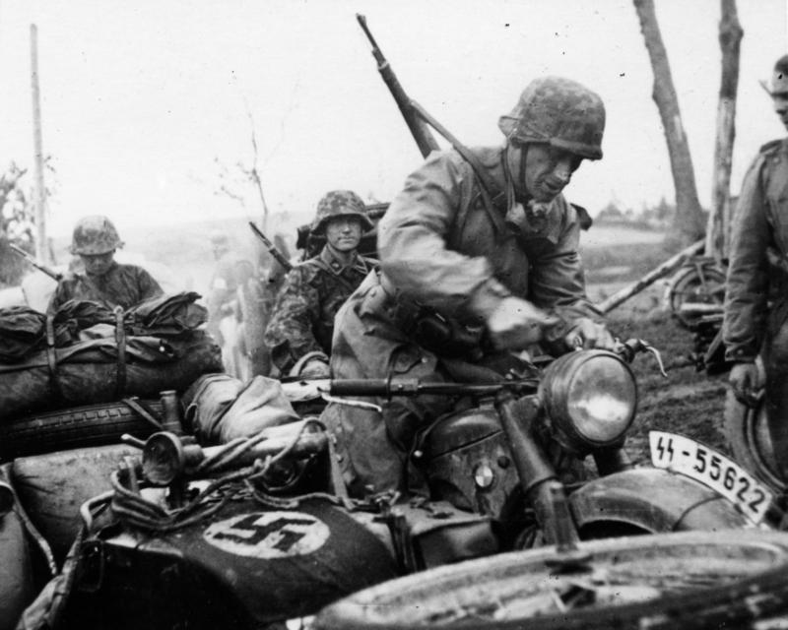 – Nguồn: Wikipedia*

**Hậu quả và ảnh hưởng:**

Trận Leningrad đã gây ra những hậu quả tàn khốc và không thể tưởng tượng được cho thành phố và người dân của nó. Hàng triệu người dân đã mất trong cuộc bao vây, do nạn đói, bệnh tật và sự tấn công của quân đội Đức. Thành phố đã bị phá hủy nặng nề, với hàng nghìn ngôi nhà và công trình công cộng bị hỏng hoặc phá hủy.

Tuy nhiên, mặc dù đã phải chịu đựng những thảm họa khủng khiếp, người dân Leningrad đã không từ bỏ hy vọng và tinh thần chiến đấu. Sự kiên nhẫn và sự hy sinh của họ đã cuối cùng đánh bại cuộc bao vây, mở ra con đường cho cuộc phản công của quân đội Liên Xô và cuối cùng là chiến thắng trong cuộc chiến tranh.

**Kết luận:**

Trận Leningrad không chỉ là một trang sử đau thương trong lịch sử mà còn là một biểu tượng của sức mạnh và sự kiên nhẫn trong cuộc chiến tranh. Nó đã chứng minh rằng dù đối mặt với một tình thế khó khăn và đau đớn nhất, sự kiên nhẫn và sự quyết tâm của con người có thể vượt qua mọi thử thách. Trận Leningrad là một phần không thể tách rời của hành trình của thế giới trong Chiến tranh Thế giới Thứ Hai và một phần của câu chuyện về sự hy sinh và tinh thần chiến đấu của con người.

Top of Form

Nguồn:

* [Trận Leningrad – Wikipedia tiếng Việt](https://vi.wikipedia.org/wiki/Tr%E1%BA%ADn_Leningrad)

<https://vi.wikipedia.org/wiki/Tr%E1%BA%ADn_Leningrad>